重庆理工大学2017年攻读硕士学位研究生入学考试试题

学院名称：机械工程学院、车辆工程学院 学科、专业名称：机械工程
考试科目（代码）：机械工程一（801） A卷 （试题共6页）
注意：1.所有试题的答案均写在专用的答题纸上，写在试题纸上一律无效。
2.试题附在考卷内交回。

一. 判断题（本大题共10小题，每小题1分，共10分。正确的用“√”，错误的用“×”）
1.任何机构都是由机架、原动件和自由度为零的基本杆组组成。因此基本杆组是自由度为零的运动链。 【 】
2.凸轮机构中，基圆半径越大，压力角越大，则传动效率越高。 【 】
3.平行轴斜齿轮机构的端面模数为标准值。 【 】
4.在机械系统中加飞轮是为了增加其重量，使机械系统得以调速。 【 】
5.渐开线直齿圆柱外啮合齿轮的啮合线既是基圆的内公切线，又是齿廓接触点的公法线。 【 】
6.带传动中，在初拉力相同的条件下，V带比平带能传递更大的功率，是因为V带的尺寸小，强度高。 【 】
7.键的剖面尺寸通常是依据功率的大小，按标准选择。 【 】
8.深沟球轴承的接触角$α$=0${}^{∘}$，所以只能承受纯径向载荷。 【 】
9.相同模数和相同压力角但不同齿数的两个齿轮，可以使用一把齿轮刀具进行加工。 【 】
10.实际的轴多做成阶梯形，这主要是为了减轻轴的重量，降低制造费用。 【 】

二. 单项选择题（本大题共10小题，每小题2分，共20分）
1.如图1所示的摆动导杆机构中，机构的传动角是 。
A.角A B. 0° C.角B D.90°。
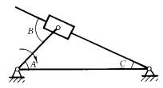
图1
2.半圆键以___ _为工作面。
A.顶面 B.侧面 C.底面 D.都不是
3.键联接、销联接和螺纹联接都属于 。
A.可拆联接 B.不可拆联接 C. 焊接 D. 以上均不是
4. 对于较复杂的凸轮轮廓曲线，也能准确地获得所需要的运动规律。
A. 滚子式从动杆 B.尖顶式从动杆 C.平底式从动 D. 以上均不对
5．标准渐开线齿轮，影响齿轮齿廓形状的是_________。
A. 齿轮的任意圆半径 B.齿轮的分度圆半径
C.齿轮的节圆半径 D. 齿轮的基圆半径
6. 螺纹联接防松的根本问题在于 。
A. 增加螺纹联接的轴向力 B. 防止螺纹副的相对转动
C. 增加螺纹联接的横向力 D. 增加螺纹联接的刚度
7.向心推力轴承所能承受轴向载荷的能力取决于 。
A.轴承的宽度 B. 轴承的转速 C. 接触角的大小 D. 滚动体的数目
8.液体动压径向滑动轴承在正常工作时，轴心位置$O_{1}$、轴承孔中心位置$O$及轴承中的油压分布应如图2所示的 所示。
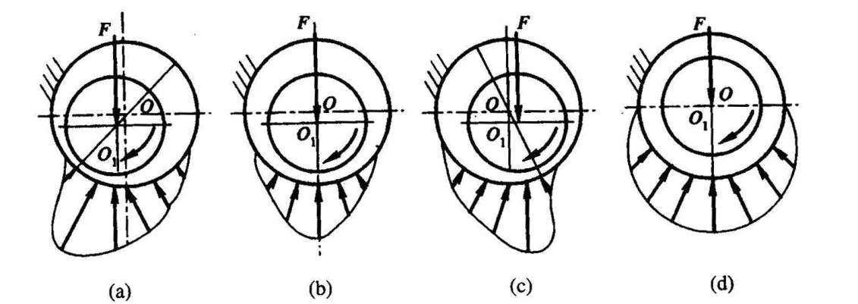
图2
A.(a) B. (b) C. （c） D. (d)
9.某螺栓的材料性能等级为6.8级，其数字6.8代表 。
A. 对螺栓材料的强度要求 B. 对螺栓的制造精度要求
C. 对螺栓材料的刚度要求 D. 对螺栓材料的耐蚀性要求
10.若两轴间径向位移较大、转速较低、载荷平稳无冲击时，宜选用 联轴器。
A. 凸缘 B. 齿式 C. 尼龙柱销 D. 十字滑块

三. 填空题（请在空格中填写正确答案。本大题共20个空，每个空1分，共20分）
1.一个平面运动副的最大约束数为 ，一个空间运动副的最大约束数为 。
2.滚动轴承的额定寿命是指一批轴承，在相同运转条件下 %轴承不发生
时运转的总转数。
3.一平面铰链四杆机构的各杆长度分别为a=350,b=600,c=200,d=700。当取c 杆为机架时，它为 机构；当取d杆为机架时，则为 机构。
4.若一零件的应力循环特性，,此时 ， ， 。
5.已知一标准直齿圆柱齿轮Z=30，齿全高h=22.5，齿距p=__________，齿顶圆直径da=_________。
6.凸轮机构基圆半径 ，压力角 ，机构传动性能越好。
7.普通平键标记键16100 GB/T 1096-2003中，16代表 ，100代表 。它常用作轴毂连接的 向固定。
8．轴承代号为7215，其类型是 ，内径是 。
9.在不完全液体润滑滑动轴承设计中，限制PV值的主要目的是 ；限制P值的目的是 。

四. 简答题（本大题共5小题，每小题6分，共30分）
1.什么是机构运动简图？机构运动简图能反映出原机构哪些方面的特征？
2.一个半径为R的偏心圆盘凸轮，若分别采用尖底从动件和滚子从动件，试问：两种情况下凸轮机构的运动规律是否相同？凸轮基圆是否相等？
3.对于受轴向变载荷作用的螺栓，可以采取哪些措施来减小螺栓的应力$σ_{a}$?
4.与滚动轴承比较，滑动轴承有何特点?适用于何种场合?
5.从机械效率的观点来看，机械的自锁条件是什么？自锁机械是否就是不能运动的机械？

五. 计算题（本大题共4小题，其中第1，2小题各10分，3，4小题各15分，共50分）
1.计算图3所示机构的自由度，指出其中的复合铰链、局部自由度和虚约束，并说明所给机构是否具有确定的运动。
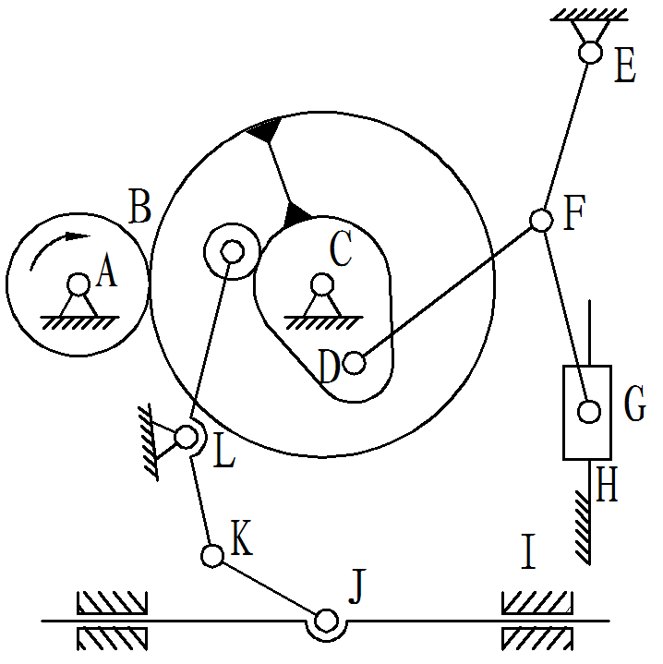
图3
2.图4所示为一装配用电动螺丝刀齿轮减速部分的传动简图。已知各轮齿数为z₁=z₄=8，z₃=z₆=40, n₁=3000r/min,试求螺丝刀的转速。
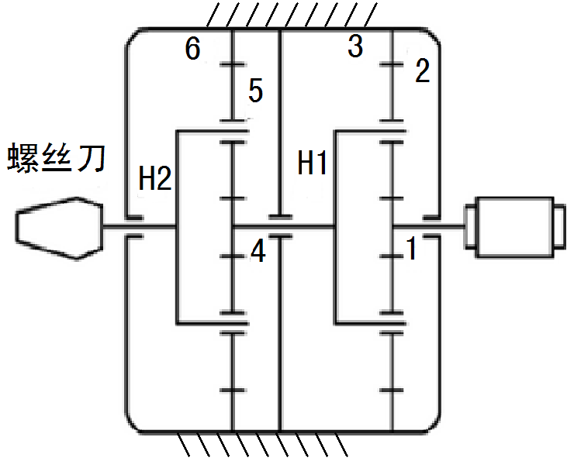
图4
3.如图5所示，某轴用一对30307型圆锥滚子轴承作为支承，轴承上所受的径向载荷$F_{r1}=\text{2500}N$， 作用在轴上的外部轴向载荷，。轴在常温下工作，载荷系数$f_{p}=1$。试计算轴承当量动载荷大小，并判断哪个轴承寿命短些?
(注:3037轴承的判断细数，派生轴向载荷；当${F_{a}}/{F_{r}}>e$时，$X=0\text{.}4$, $Y=1\text{.}6$；当${F_{a}}/{F_{r}}≤e$时。$X=1, Y=0$)
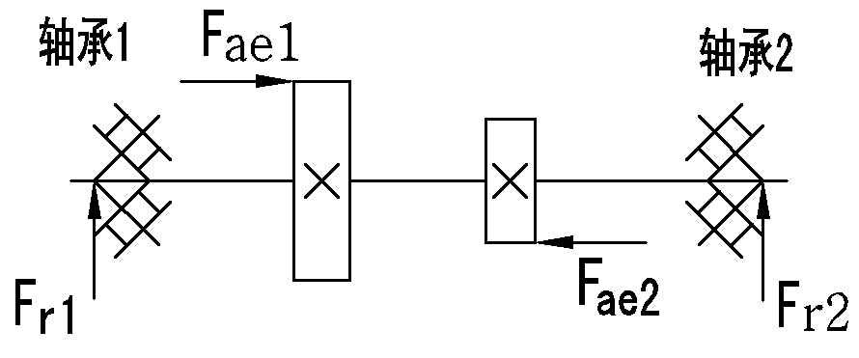
图 5
4. 如图6所示，设已知四杆机构各构件的长度为a=260mm，b=540mm，c=400mm，d=500mm。试问：
（1）当取杆4为机架时，是否有曲柄存在？（4分）
（2）若各杆长度不变，能否采用选不同杆为机架的办法获得双曲柄机构和双摇杆机构？如何获得。（4分）
（3）若a、b、c三杆的长度不变，取杆4为机架，要获得曲柄摇杆机构，d的取值范围应为何值？（7分）
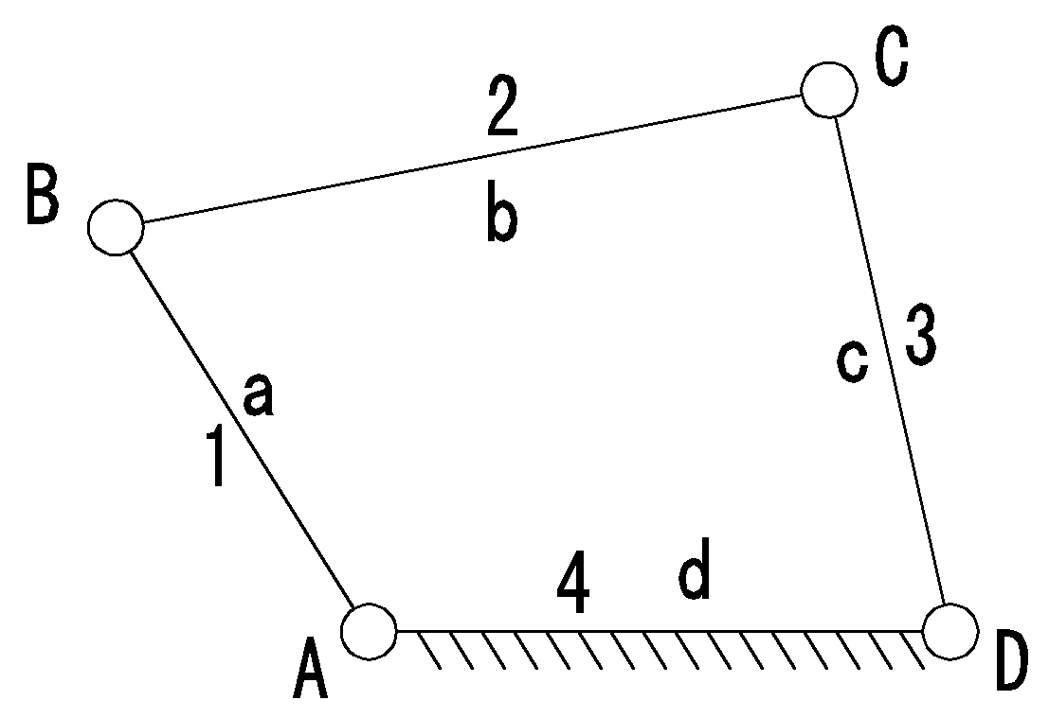
图 6

六、作图题（本大题共2小题，每小题10分，共20分）
1.如图7所示为蜗杆-圆锥齿轮组合传动装置。已知蜗杆为右旋，转向$n_{1}$如图中。试求：
（1） 中间轴II上的轴向力是否能够抵消一部分?（2分）
（2）确定输出轴III的转向。（2分）
（3）画出蜗杆、蜗轮及两个锥齿上各分力$F_{a}$、$F_{r}$、$F_{t}$。（6分）
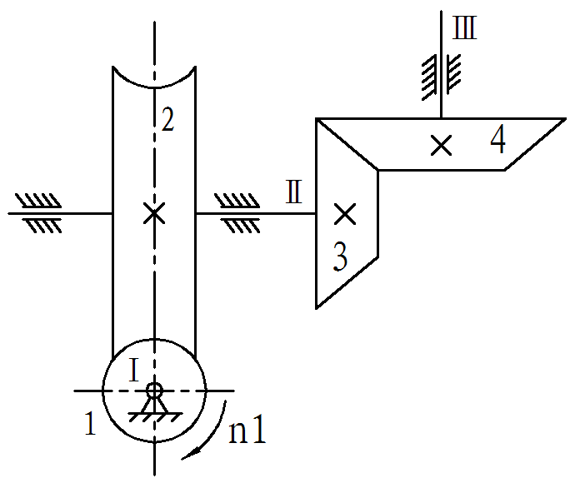
图7
2.指出如图8所示齿轮系结构中标号处的错误性质，轴承用油脂润滑。（能够正确说明或者画图示意修改正确，对1个得1分，得分不超过10分）
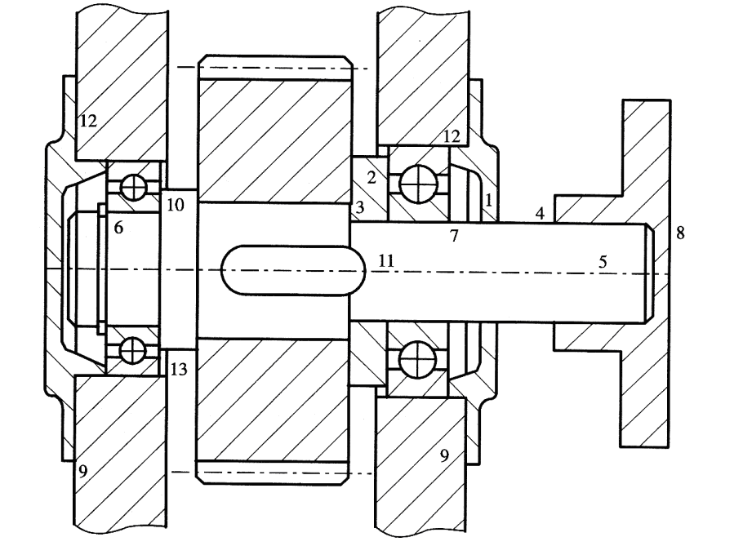
图8

